P.V. de Combinatie
Navlucht Niergnies, 12 augustus 2017
In concours 437 duiven
Winnaar: Hans Daane
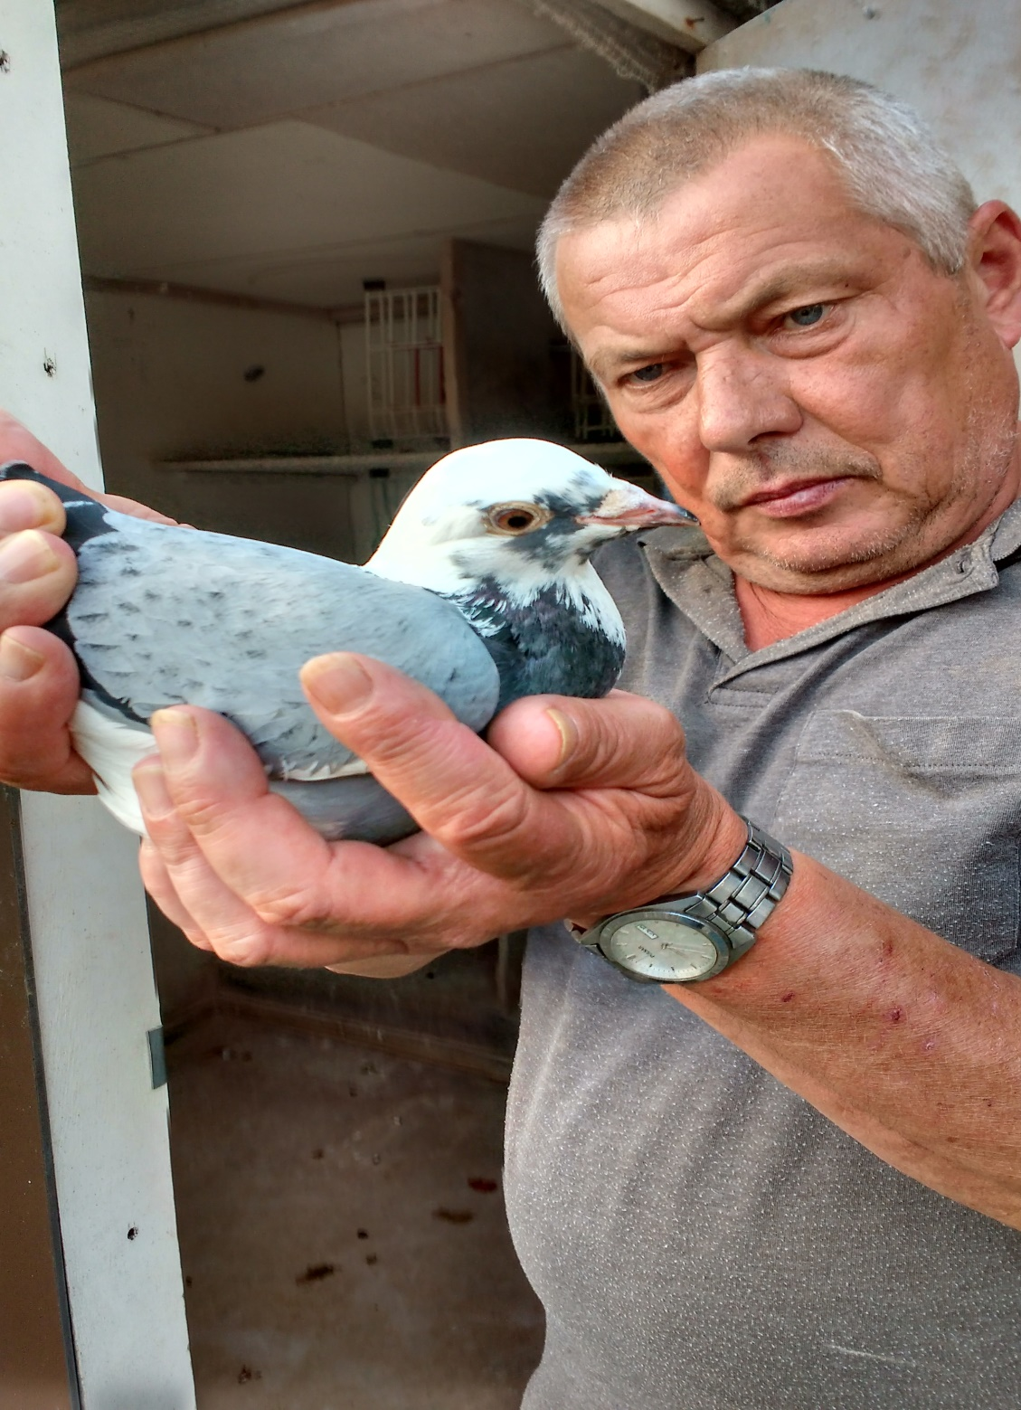
Hans met de bonte 206. Wie kijkt wie nu aan?

En daar is tie weer! Hans Daane, geen onbekende op de natour met de eveneens niet onbekende blauwbonte duivin 13-1297206 wint de tweede versie Niergnies!
Zaterdag 12 augustus was een dag welke begon met een regenachtige ochtend waarin niet gelost kon worden maar de opklaringen in de middag zorgden ervoor dat om halfdrie het Zeeuwse konvooi alsnog mocht vertrekken in Niergnies.
Verschillende reacties op deze late lossing want het verloop was nu niet echt subliem te noemen. Echter, voor de liefhebbers van deze navluchten, diegenen die hun duivinnen op een goede neststand proberen te brengen, was het erg plezierig dat de duiven toch op de zaterdag huiswaarts keerden. Vervelende problemen met koude eieren of pasgeboren jongen omdat de thuiszittende doffers van de nesten gingen lopen werden zo op het nippertje voorkomen.
Een straffe westenwind met uitschieters naar 5 à 6 Beaufort deed vooraf de vrees ontstaan dat we overklast zouden gaan worden door de sportvrienden uit Arnemuiden. De combinatie van deze wind en het feit dat de duiven voor de eerste keer in afdelingsverband gelost gingen worden zouden er naar verwachting immers voor zorgen dat de duiven vanaf de oostkant Walcheren zouden binnenkomen! En dat was in hoofdzaak ook zo. Bij ondergetekende kwamen er van de 42 ingezette duiven minstens 37 recht uit Veere, dus vanuit het oosten. En toch.., het is al meer gebeurd en dat tegen alle verwachtingen in; de eerste zeven duiven in het samenspel waren allen van “de Combinatie”.
Zijn de duiven in Arnemuiden nu zoveel slechter? Daar geloof ik echt helemaal niets van! Of zijn de duiven in de Combinatie dan zoveel beter? Ja, dát geloof ik dan graag weer wél. Ach, wat jammer toch dat we “Dingels Krabbels” uit Arnemuiden moeten missen. Ongetwijfeld zou er een ongezouten en van humor doorspekt commentaar gevolgd zijn op dit soort uitlatingen.
Maar we dwalen af, we waaien met het schrijven over die westenwind zelf teveel richting Erremuü, het is vanaf de Veerseweg hemelsbreed natuurlijk ook maar een stukje van niks. We moeten echter naar West Souburg want dáár zetelt de overwinnaar. Hans Daane die enkele jaren geleden met een eveneens westenwind ook al eens de eerste zes prijzen in het rayon behaalde, herhaalt nu met 1 en 2 dit kunststukje. Het is zijn blauwbonte 206 die de winst weer opeist. We schreven in 2015 ook al over deze duivin naar aanleiding van haar winst op Pont st Maxence op 29 augustus. Een volle zus van de legendarische “27”, een duif die bij velen maar zéker bij Hans nog vers in het geheugen ligt. De winnares werd op één seconde gevolgd door de “954” die dus de tweede prijs behaalde in zowel vereniging als rayon.
De duivinnen bij Hans vlogen op aangepikte eieren of net uitgekomen jongen. Gelukkig was het niet zo warm anders is het maar niks op die papjongen aldus Hans. Zaterdag aanstaande zitten ze er iets beter voor. Toch was het resultaat niet slecht dacht ik zo met 11 van de 17 in de prijzen. Wat gaat het dan straks op Peronne worden? Heeft Hans nog meer stuntwerk in petto? Het zou niet de eerste keer zijn! Veel succes!!
Aaa

